Гоголев Степан Филиппович
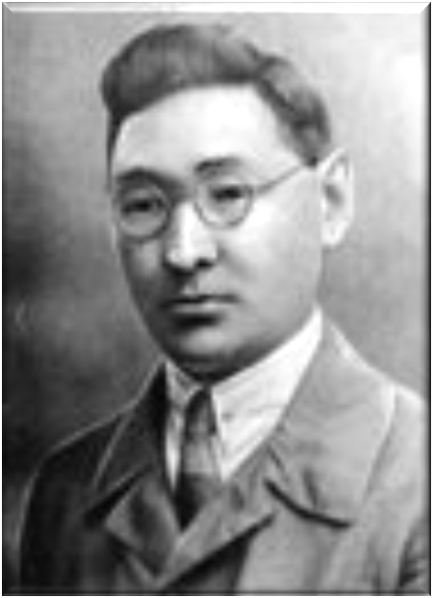
(1896 – 1933 гг.)

125-летие С. Ф. Гоголева, видного государственного общественно-политического деятеля, одного из первых революционеров-большевиков Якутии, уроженца Жемконского наслега Вилюйского улуса.

2021 год.
Воспитатель подготовительной группы: Палий М.Д.
